UBF PANAMA
Convivencia Bíblica de Panamá 2025
“Serás Pescador de Hombres”
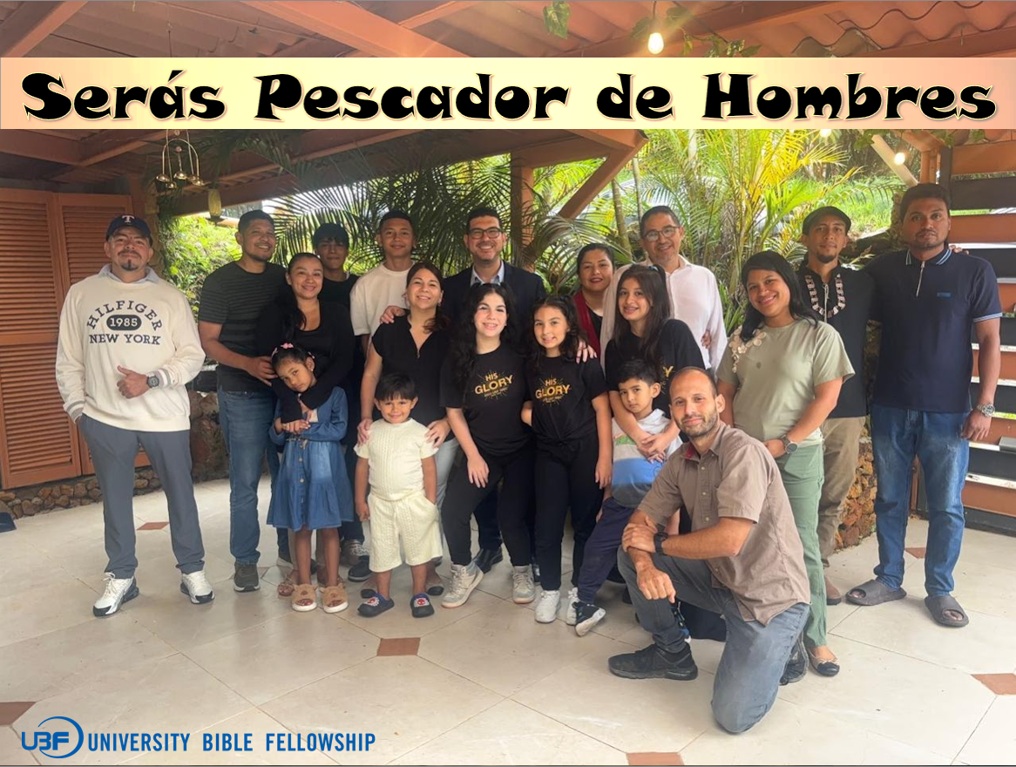
Lucas 5:10b: “Pero Jesús dijo a Simón: No temas; desde ahora serás pescador de hombres.’”

Del 28 al 30 de noviembre, UBF Panamá celebró su Convivencia Bíblica 2025: “Serás Pescador de Hombres” en las hermosas montañas de Cerro Azul, a las afueras de la Ciudad de Panamá. Estuvimos orando por 30 participantes, pero debido a varias cancelaciones una semana antes, dimos la bienvenida a 23 participantes. Lamentablemente, tres invitados tuvieron que irse en la segunda noche por asuntos familiares urgentes.
El inicio de la conferencia fue realmente desafiante. A causa de un accidente de tránsito y el desfile del Día de la Independencia de Panamá, la mayoría de los grupos quedaron atascados en el tráfico por horas. Habíamos planeado comenzar a las 4:00 p.m., pero apenas a esa hora llegamos los primeros, mientras que la van que llevaba nuestro equipo y comida no llegó sino hasta casi las 7:00 p.m. Esto nos obligó a cambiar todo el programa.
A través de estas pruebas, pude ver la necesidad de orar más fervientemente por nuestras convivencias. Nuestro enemigo espiritual claramente actúa para obstaculizar la obra de salvación, pero estas dificultades profundizaron nuestra dependencia de la soberanía de Dios.
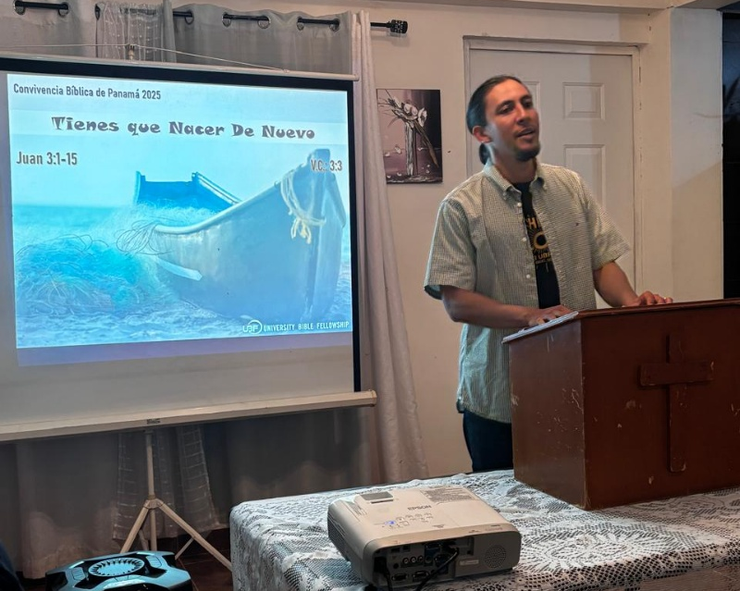
Tan pronto como llegó la van, nos preparamos rápidamente para la cena. Luego, iniciamos nuestra conviencia con el Mensaje de Apertura, entregado por el D. Darío: “Tienes Que Nacer de Nuevo”, basado en Juan 3:1-15. A través de él, recordamos que todos somos pecadores, incapaces de entrar en el reino de Dios a menos que nazcamos de nuevo. Así como los israelitas miraron la serpiente de bronce en el desierto para ser sanados, nosotros también debemos fijar nuestros ojos en Jesús en la cruz para alcanzar la salvación.
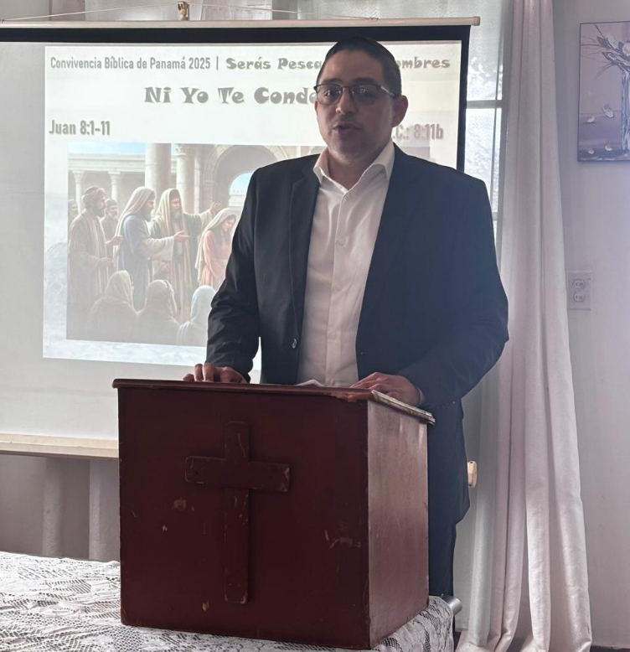
El segundo día comenzó con el Pan Diario. El M. Josué ofreció una breve reflexión sobre el pasaje de ese día, titulado “Amasías, Recto Pero No Perfecto”. Nos desafió a cultivar una relación íntima con Dios, buscándolo de todo corazón, en lugar de depender únicamente de nuestros propios esfuerzos para obedecer la Biblia.
Después del desayuno, el D. Yael entregó la Lectura 1: “Ni Yo Te Condeno” basada en Juan 8:1-11. En esta historia llena de gracia, vimos cómo Jesús extendió Su misericordia a la mujer culpable —y a nosotros, pecadores perdidos— otorgándonos una nueva dirección de vida. Como le ordenó a ella, así nos llama: “vete, y no peques más.”
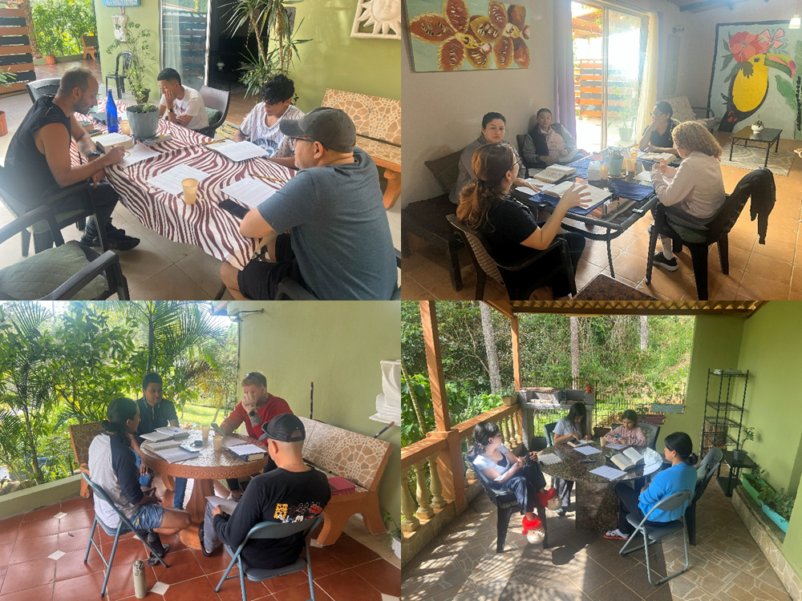
Más tarde, nos reunimos para nuestro primer Estudio Bíblico Grupal, titulado “Padre, Perdónalos”, basado en Lucas 23. Allí, nos acercamos a la cruz, presenciando los sufrimientos de nuestro Señor —sufrimientos soportados para perdonar nuestros pecados y otorgarnos nueva vida. Lo oímos clamar: “Padre, perdónalos”, y en respuesta, pedimos Su perdón, reconociendo que Él “fue herido fue por nuestras rebeliones, molido por nuestros pecados” (Isa. 53:5). Luego, hicimos una pausa para el almuerzo.

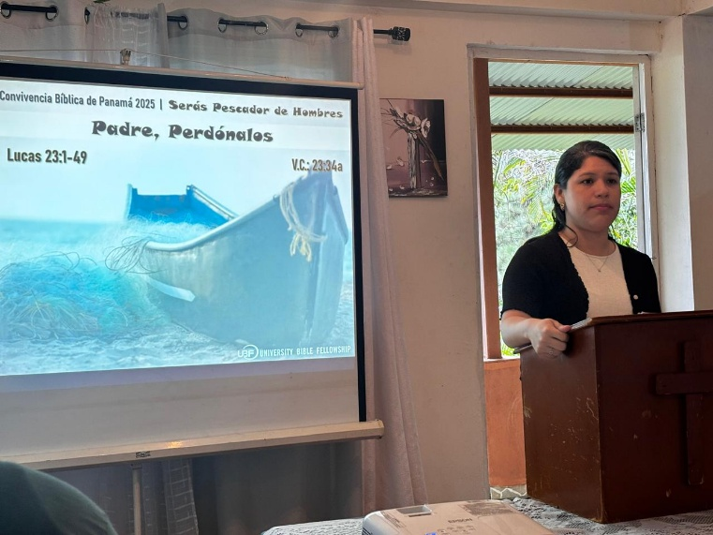
Después del almuerzo, la D. Karen predicó la Lectura 2, basada en el mismo pasaje de Lucas 23 y con el mismo título. Con un corazón sincero, compartió cómo encontró a Jesús en la cruz y recibió el perdón de sus pecados. Su mensaje nos conmovió a todos, impulsándonos a escribir nuestros testimonios bíblicos buscando el perdón de Jesús y el nuevo nacimiento. Nos reunimos a compartir testimonio después de la cena.
Una vez que compartimos nuestros testimonios bíblicos, nos reunimos para ver la película The Forge (El Propósito), que conmovió aún más nuestros corazones y nos desafió a reflexionar sobre el discipulado y la nueva vida en Cristo.
El tercer día comenzó a las 7:00 a.m. con el Pan Diario. El M. Josué ofreció una breve reflexión sobre el pasaje de ese día, titulado “La Caída de Amasías”. Meditamos en las graves consecuencias de la obediencia a medias a la Palabra de Dios, orando fervientemente para evitar seguir el ejemplo de Amasías.
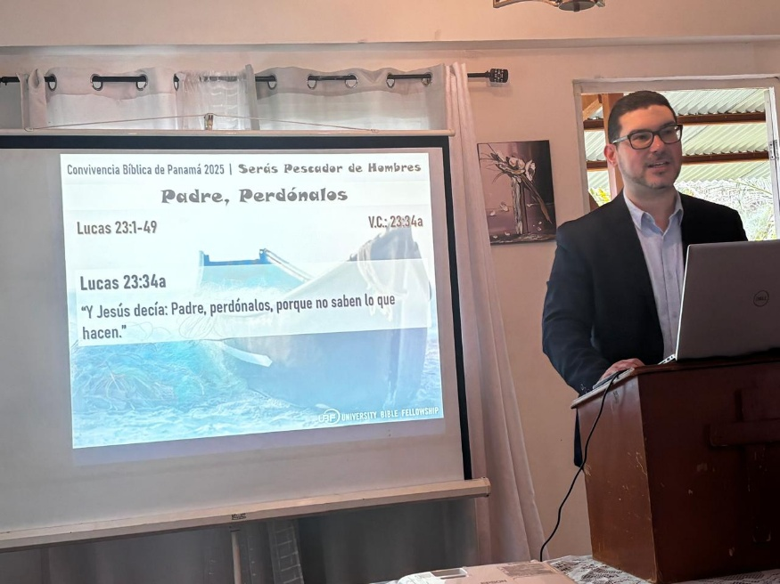
Después del desayuno, nos reunimos para nuestro segundo Estudio Bíblico Grupal, titulado “Serás Pescador de Hombres”, basado en Lucas 5:1-11. Después, el M. Josué entregó la Lectura 3 basada en el mismo pasaje y con el mismo título. Exploramos cómo Pedro, confrontado por su pecaminosidad, cayó de rodillas ante el Señor —habiendo una vez abandonado el llamado inicial de Jesús por una vida egoísta— pero ahora recibiendo el llamado del Señor para ser pescador de hombres. Esto nos inspiró a ir a la Universidad Nacional de Panamá a pescar estudiantes invitándolos a estudiar la Biblia y a confesar a Jesús como Señor.
Luego, cerramos la convivencia con un delicioso almuerzo y tiempo de comunión. Alegres y renovados, partimos todos con el ferviente deseo de tener una relación personal con Jesús y vivir como discípulos suyos.
Día de la Madre en Panamá
El siguiente domingo, celebramos el Día de la Madre anticipadamente (la fecha oficial es el 8 de diciembre). Siete madres asistieron al Culto Dominical, una de ellas por primera vez. El M. Josué entregó una lectura especial titulada: “Ana, Madre de Fe y Oración”, basada en 1 Samuel 1. Nos inspiró su hermoso ejemplo de devoción, fe y sacrificio, entregando a su primogénito al Señor. Varias madres se conmovieron con lágrimas en sus ojos, alabando a Dios por la vida de sus hijos y orando por que vivan como Samuel. El M. Josué oró por todas ellas para que se conviertan en madres de fe y oración como Ana, no solo para sus hijos, sino para que Panamá se levante como un Reino de Sacerdotes y una Nación Santa. Después, dimos unos pequeños presentes a las madres, honrándolas con una bonita celebración.
Celebraremos nuestro Culto Especial de Navidad el 21 de diciembre, titulado: “Jesús Nació en un Pesebre” basado en Lucas 2:1-7. Por favor, oren por el mensaje del M. Josué y para que puedan participar nuestros familiares y ovejas.
Tópicos de Oración:
- Que Panamá se convierta en un Reino de Sacerdotes y una Nación Santa.
- Que Dios levante un Abraham y una Sara de fe.
- Que el M. Josué esté lleno del Espíritu Santo para preparar y entregar los mensajes dominicales especiales durante la temporada de Navidad y Año Nuevo.
- Que Darío, Karen y Yael crezcan como pastores y maestros bíblicos.
- Que Dios bendiga nuestro ministerio de pesca en el campus, estableciendo estudios bíblicos entre los estudiantes.
- Que el M. Josué reciba su visa chilena para asistir a la Conferencia de Directores de América Latina.
- Que la familia del M. Josué pueda participar en el Congreso de la Misión Mundial en Corea.
- Que el Señor bendiga el nuevo negocio de M. María con más clientes.
Reportado por el M. Josué Gutierrez (maikerg@gmail.com)

